令和6年度こまきこども未来大学 応募用紙
※ 本書式の変更は行わないこと。フォントサイズを10.5とすること。
企業・団体名
会社/団体等の住所 | 〒
担当者名 |  | 担当者メールアドレス
担当者電話番号 |  | 当日連絡先 ※緊急時に連絡が取れるもの

講座のプランをご記入ください。
※エントリー後、事務局で共にブラッシュアップさせていただきますので、素案でも構いません。
講座名
希望日時  ※第3希望まで記入すること | 第1希望
 | 第2希望
 | 第3希望
対象  いずれか或いは両方に〇をつけること | １.小学４年生～小学６年生 ２.中学１年生～中学３年生
講座概要
講座のねらい
※受講するこどもたちに、どのように変化してほしいかをご記入ください。
SDGsとの関連性  該当の番号に〇をつけること。  複数選択可。 | １： | ２： |  | ３： | ４： | ５： | ６：
 | 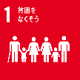 |  |  |  |  |  | 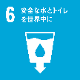
 | 7： | ８： |  | ９： | １０： | １１： | １２：
 | １３： | １４： |  | １５： | １６： | １７：
 |  | 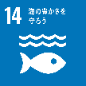 |  | 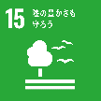 | 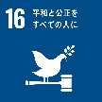

事務局に確認したいこと、ご質問等があればご記入ください。
お問合せ・応募用紙提出先

特定非営利活動法人こまき市民活動ネットワーク
担当：関、簗瀬
TEL (0568) 54-2811
メール komaki.civic-net@npo-komaki.net
住所 小牧市小牧3丁目555番地ラピオ2F

